Вариант 1  - При измерении пульса человека было зафиксировано 75 пульсаций крови за 1 минуту. Определите период сокращения сердечной мышцы.  1) 0,8 с 2) 1,25 с 3) 60 с 4) 75 с  - Амплитуда свободных колебаний тела равна 3 см. Какой путь прошло это тело за 1/2 периода колебаний?  1) 3 см 2) 6 см 3) 9 см 4) 12 см  - На рисунке представлена зависимость координаты центра шара, подвешенного на пружине, от времени. Определите амплитуду колебаний.  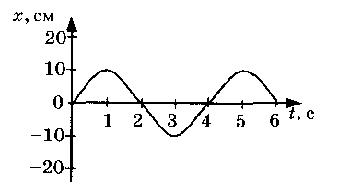  1) 2,5 см  2) 5 см  3) 10 см  4) 20 см  4.На некоторой планете период колебаний секундного земного математического маятника оказался равным 2 с. Определите ускорение свободного падения на этой планете.  5. С какой скоростью проходит груз пружинного маятника положение равновесия, если жесткость пружины 400 Н/м, а амплитуда колебаний 2 см? Масса груза 1 кг.  Вариант 3  1. Частота колебаний напряжения в электрической цепи в России равна 50 Гц. Определите период колебаний.  1) 0,02 с 3) 50 с  2) 1,25 с 4) 25 с  2. Амплитуда свободных колебаний тела равна 8 см. Какой путь прошло это тело за полный период колебаний?  1) 8 см 3) 24 см  2) 16 см 4) 32 см  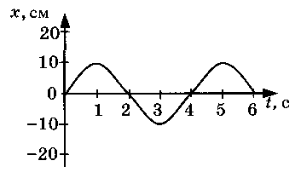  3. На рисунке представлена зависимость координаты центра шара, подвешенного на пружине, от времени.  Частота колебаний равна  1) 0,25 Гц 3) 2 Гц  2) 0,5 Гц 4) 4 Гц  4.Груз массой 0,1кг,подвешенный к пружине. ,совершает 300 колебаний за время, равное 1 мин. Определите коэффициент жёсткости пружины.  5.Определите длину маятника, совершающего четыре полных колебания за время равное 8 с. | Вариант2  - При измерении пульса человека было зафиксировано 75 пульсаций крови за 1 минуту. Определите частоту сокращения сердечной мышцы.  1) 0,8 Гц 2) 1,25 Гц 3) 60 Гц 4) 75 Гц  - Амплитуда свободных колебаний тела равна 50 см. Какой путь прошло это тело за 1/4 периода колебаний?  1) 0,5 м 2) 1 м 3) 1,5 м 4) 2 м  - На рисунке представлена зависимость координаты центра шара, подвешенного на пружине, от времени.  Период колебаний равен  1) 2 с  2) 4 с  3) 6 с  4) 10 с  4.Амплитуда малых свободных колебаний пружинного маятника 9 см, масса груза 100 г, жесткость пружины 40 Н/м.  Определите максимальную скорость колеблющегося груза.  5.С какой скоростью проходит груз математического маятника положение равновесия , если груз поднимается на высоту 20 см  Вариант4  - Цикл вдоха-выдоха у ребенка составляет 36 раз в минуту. Определите частоту цикла.  1) 0,6 Гц 3) 60 Гц  2) 1,67 Гц 4) 36 Гц  - Амплитуда свободных колебаний тела равна 4 см. Какой путь прошло это тело за 3/4 периода колебаний?  1) 4 см 3) 12 см  2) 8 см 4) 16 см  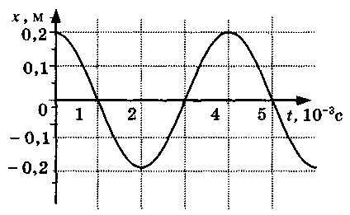  - На рисунке показан график колебаний одной из точек струны.  Согласно графику, амплитуда этих колебаний равна  1) 10 см 3) 40 см  2) 20 м 4)60 см  4.Груз массой 500 г совершает колебания на пружине , коэффициент жёсткости которой равен 8Н/м .Чему равна частота колебаний груза?  5.Рассчитайте ускорение свободного падения на поверхности Марса при условии, что математический маятник длиной 50 см совершает двадцать колебаний за время .равное 40 с.

